บทที่ 6

รายละเอียดต่างๆของโปรแกรม

ในบทนี้จะกล่าวถึงรายละเอียดของการทำงานของโปรแกรมในแต่ละส่วน ว่ามีการทำงานอย่างไรบ้าง แต่ละส่วนมีหน้าที่การทำงานอย่างไร โดยมีรายละเอียดดังนี้

6.1 รูปแบบของโปรแกรม
ในโปรแกรมนี้ เป็นการเขียนโปรแกรมในประเภท Dialog-Based ซึ่งก็คือโปรแกรมที่มีไดอะล็อกเป็นวินโดวส์หลักนั่นเอง โดยโปรแกรมนี้จะใช้เครื่องมือตัวหนึ่งของ Visual C ++ ซึ่งก็คือ AppWizard และ ClassWizard โดยเราจะใช้ AppWizard สร้างซอร์สโค้ดต้นแบบขึ้นมา เพื่อให้การพัฒนาโปรแกรมนั้นสามารถทำได้ง่ายและรวดเร็วยิ่งขึ้น ซอร์สโค้ดที่ AppWizard สร้างขึ้นจะใช้คลาสจาก MFC เป็นหลัก
AppWizard เป็นอุปกรณ์ตัวหนึ่งที่ใช้สำหรับสร้างซอร์สโค้ดโปรแกรมต้นแบบ ซึ่งจะช่วยอำนวยความสะดวกให้เป็นอย่างมาก เพราะไม่จำเป็นต้องเขียนโค้ดโปรแกรมด้วยตนเอง การใช้งาน AppWizard ก็สามารถทำได้ง่ายๆ คือ AppWizard จะถามเกี่ยวกับรูปแบบของโปรแกรม ตัวเลือกที่ต้องการ จากนั้น AppWizard ก็จะสร้างซอร์สโค้ดโปรแกรมขึ้นมาให้โดยอัตโนมัติ ซึงสามารถนำซอร์สโค้ดนี้ไปใช้ได้ทันที
ซอร์สโค้ดที่ AppWizard สร้างขึ้นจะเป็นโค้ดโปรแกรมที่ใช้ MFC เป็นหลัก และ AppWizard จะจัดโครงสร้างของไฟล์ในโปรเจ็กต์ต่างๆให้ง่ายต่อการทำความเข้าใจ เพราะส่วนที่เป็นการประกาศคลาสและตัวแปรต่างๆจะถูกเก็บอยู่ในไฟล์ส่วนหัว (.H) และวนที่เป็นเนื้อหาของฟังก์ชั่นจะเก็บไว้ในไฟล์โปรแกรม (.CPP) โดยจะแยกกันอยู่คนละไฟล์ จึงทำให้ง่ายต่อการแก้ไขและดัดแปลงซอร์สโค้ด

6.2 รายละเอียดของโปรแกรม
ในส่วนนี้ขอกล่าวถึงรายละเอียดของโปรแกรมในส่วนต่างๆ โดยจะแบ่งออกตามไดอะล็อกต่างๆที่มีในโปรแกรม โดยจะอธิบายถึงคลาส รีซอร์สและไฟล์ที่เกี่ยวข้องกับไดอะล็อกนั้น โดยมีรายละเอียดดังนี้

6.2.1 ไดอะล็อกหลัก
- คลาส
CBasicApp , CBasicDlg

- ไฟล์
Basic.h , Basic.cpp , BasicDlg.h , BasicDlg.cpp

- รีซอร์ส
IDD_BASIC_DIALOG
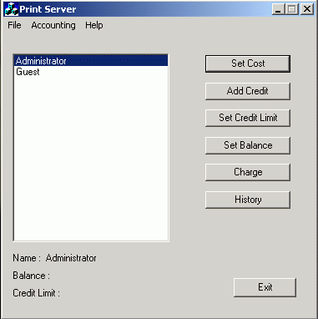

รูปที่ 6.1 ไดอะล็อกหลักของโปรแกรม

6.2.2 ไดอะล็อก Set Cost
- คลาส
CSetCreditDlg

- ไฟล์
SetCreditDlg.h , SetCreditDlg.cpp

- รีซอร์ส
IDD_SETCREDIT_DIALOG

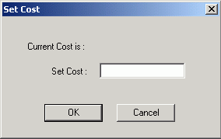

รูปที่ 6.2 ไดอะล็อก Set Cost

6.2.3 ไดอะล็อก Add Credit
- คลาส

CAddcreditDlg

- ไฟล์
AddcreditDlg.h , AddcreditDlg.cpp

- รีซอร์ส

IDD_ADDCREDIT_DIALOG
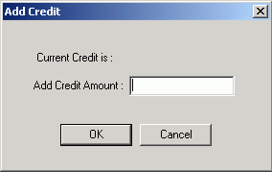

รูปที่ 6.3 ไดอะล็อก Add Credit

6.2.4 ไดอะล็อก Set Credit Limit
- คลาส
CLimitDlg

- ไฟล์

LimitDlg.h , LimitDlg.cpp

- รีซอร์ส
IDD_SETLIMIT_DIALOG

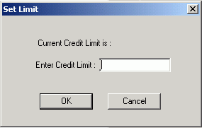

รูปที่ 6.4 ไดอะล็อก Set Limit

6.2.5 ไดอะล็อก Set Balance
- คลาส
CSetBalanceDlg

- ไฟล์
SetBalanceDlg.h , SetBalanceDlg.cpp

- รีซอร์ส
IDD_SETBALANCE_DIALOG

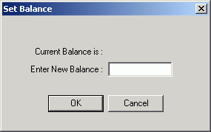

รูปที่ 6.5 ไดอะล็อก Set Balance

6.2.6 ไดอะล็อก Charge
- คลาส
CChargeDlg

- ไฟล์
ChargeDlg.h , ChargeDlg.cpp

- รีซอร์ส
IDD_CHARGE_DIALOG

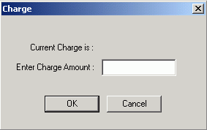

รูปที่ 6.6 ไดอะล็อก Charge

6.2.7 ลิสต์บ็อกซ์ แสดงรายนามผู้ใช้ระบบ
- คลาส
CNetInfo

- ไฟล์
NetInfo.h , NetInfo.cpp

- รีซอร์ส
IDC_LISTBOX

จากที่แสดงรายละเอียดต่างๆของโปรแกรมที่ผ่านมาข้างต้น ก็ครอบคลุมทุกคลาสที่มีในโปรแกรมแล้ว ซึ่งรายละเอียดของคลาสต่างๆ ว่ามีเมมเบอร์ฟังก์ชั่น และดาต้าเมมเบอร์อะไรบ้างนั้น และไฟล์ต่างๆและรีซอร์สทั้งหมดที่มีในโปรแกรมนั้น สามารถที่จะดูรายละเอียดเหล่านั้นได้จากซอร์สโค้ดโปรแกรม

